**Software Requirement Specification  
for Elevator Simulation System**

**Project Team**

**Team 7**

Date

**2017-05-25**

**201511600 김민지**

**201611305 채현우**

**201611306 최병규**

**Table of Contents**

1 Introduction 4

1.1 Purpose 4

1.2 Development environments 4

2 Overall description 5

2.1 Product functions 5

2.2 Design and Implementation Constraints 5

2.3 Assumptions and Dependencies 5

3 Specific requirements 6

3.1 Interfaces 6

3.1.1 User Interfaces 6

3.1.2 Software Interfaces 6

3.2 Functional requirements 6

3.2.1 <Functional Requirement or Feature #1> 6

3.2.2 <Functional Requirement or Feature #2> 7

1. Introduction
   1. Purpose

엘리베이터 시뮬레이션 시스템의 요구사항을 명세한 문서이다.

* 1. Development environments

Programming Language: C

Editor/IDE: Cygwin Terminal, VI Editor

Compiler: GCC

1. Overall description
   1. Product functions

Elevator Simulation System은 현재 건물의 엘리베이터가 어떻게 운행하는지를 보여준다. 엘리베이터는 상황에 따라 운행이 불가능할 수 있다.

Elevator Simulation System은 현재 엘리베이터의 운행 여부를 보여주며, 운행 방향 및 운행 거리(출발 층에서 도착 층)를 보여준다.

엘리베이터가 수리 중인 경우 수리에 대한 정보를 보여준다.

Elevator Simulation System의 동작은 사용자의 입력을 통해서 이루어지며, 사용자는 시뮬레이션을 중단/재개/종료/재시작 할 수 있다.

* 1. Design and Implementation Constraints

건물은 1층에서 20층까지 총 20개의 층이 있다.

엘리베이터는 총 6대이며, 운행하는 층의 범위가 다르다.(1층~10층 운행 2대, 1층, 11~20층 운행 2대, 1~20층 운행 2대)

엘리베이터는 초당 1층씩 움직일 수 있다.

모든 엘리베이터의 정원은 15명이다. 정원이 다 찬 엘리베이터는 가장 가까운 목적 층까지 멈추지 않고 운행한다.

건물의 각 층에서는 엘리베이터를 호출 할 때, 단순 위/아래 버튼을 누르는 것이 아닌 목적 층을 설정하는 것으로 호출한다. 이 또한 역시 Cygwin 에서의 키보드 입력으로 대체한다.

* 1. Assumptions and Dependencies

모든 명령 및 입력은 Cygwin의 Command로 대체된다.

모든 출력은 cygwin의 화면으로 대체하며, 경보음은 시스템의 beep 음으로 한다.

기타 파일을 통하여 관리가 필요한 부분은 프로젝트 폴더에 파일 이름을 설정하여 저장한다.

1. Specific requirements
   1. Interfaces
      1. User Interfaces

입력: 키보드의 Q, W, E, R 키,

출력: 화면(Console)

* + 1. Software Interfaces

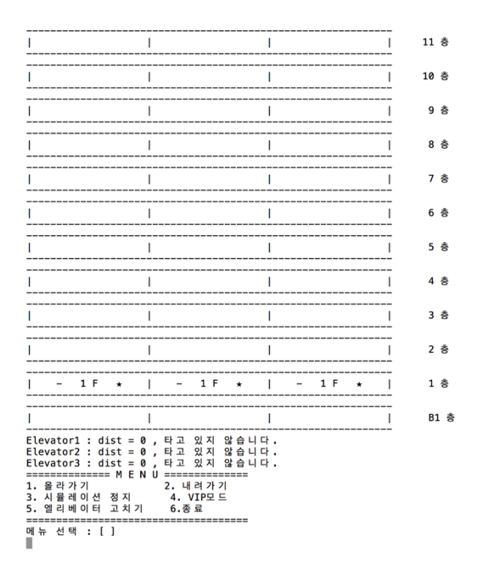화면 출력 예시

* 1. Functional requirements
     1. 화면 표시

화면은 항목 3.1.2 의 그림과 같이 건물 전체의 view를 보여주고, 엘리베이터의 움직임을 글로도 표시한다.

엘리베이터는 목적 층과 방향을 함께 출력한다.

* + 1. Elevator Simulation System의 시작, 정지, 및 종료
       1. Elevator Simulation System의 시작과 종료

Elevator Simulation System을 실행하면 시뮬레이션은 자동으로 시작된다.

사용자가 종료 버튼을 누를 경우, 엘리베이터 시뮬레이션이 종료된다.

종료 버튼은 키보드의 Q 버튼으로 한다.

엘리베이터의 운행 기록은 다음 시작 시 초기화된다.

* + - 1. Elevator Simulation System의 정지

사용자가 정지 버튼을 누를 경우, 엘리베이터 시뮬레이션이 정지된다.

정지 버튼은 키보드의 W 버튼으로 한다.

모든 엘리베이터는 현재 층에서 멈춘다.

정지 상태에서는, 재개 버튼이나 종료 버튼이 눌릴 때 까지 아무런 변화도 일어나지 않는다.

엘리베이터의 운행 기록은 초기화되지 않는다.

* + - 1. Elevator Simulation System의 재개

사용자가 재개 버튼을 누를 경우, 정지 상태의 엘리베이터 시뮬레이션이 다시 동작한다.

재개 버튼은 키보드의 E 버튼으로 한다.

정지 상태가 아닐 때 재개 버튼을 눌러도 아무 일도 일어나지 않는다.

엘리베이터 호출 요청 및 운행 기록은 초기화되지 않는다.

* + - 1. Elevator Simulation System의 재시작

사용자가 재시작 버튼을 누를 경우, 엘리베이터 시뮬레이션이 처음부터 다시 시작한다.

재시작 버튼은 키보드의 R 버튼으로 한다.

모든 들어와 있는 요청 및 운행 기록은 초기화된다.

* + 1. Elevator의 움직임
       1. 엘리베이터 운행 범위

엘리베이터는 총 6대가 있으며, 각각 운행 범위가 다르다.

저층용 엘리베이터 2대는 1층에서 10층까지만 운행한다.

고층용 엘리베이터 2대는 11층에서 20층까지만 운행한다.

전층용 엘리베이터는 1층에서 20층까지 모두 운행한다.

* + - 1. 엘리베이터의 소요 시간

엘리베이터는 1초당 1층씩 움직일 수 있다.

엘리베이터가 승객을 태우거나 내리는 데 걸리는 시간은 승객 3명당 1초이다. (예시: 5명 탑승 시 2초 소요, 10명 하차 시 4초 소요)

엘리베이터가 승객을 태우려고 시도하였으나 정원이 초과되어 못 태운 경우, 소요시간은 (현재 엘리베이터가 수용 가능한 인원 수를 태우는 데 걸리는 시간 + 1초) 이다.

* + - 1. 엘리베이터의 정원

모든 엘리베이터의 정원은 15명이다.

* + - 1. 엘리베이터의 운행 방침

엘리베이터는, 운행 시간 및 승객 수용 시간을 고려하여, 목적 층에 도달하는 시간이 최소가 되도록 운행한다.

엘리베이터가 해당 층의 사람을 전부 태울 수 없는 경우, 수용 가능한 최대 인원만 태운다. 남아있는 사람은 다음 엘리베이터를 이용한다.

* + 1. 엘리베이터 호출 모드
       1. 엘리베이터 호출 모드 돌입

사용자는 엘리베이터 호출 버튼을 눌러서 호출 모드로 돌입할 수 있다.

호출 버튼은 키보드의 A 버튼으로 한다.

* + - 1. 현재 층 입력

엘리베이터 호출 모드 돌입 시, 사용자는 현재 층을 먼저 입력해야 한다.

사용자는 키보드로 숫자 1에서 20을 입력하여 현재 층을 입력할 수 있다.

잘못된 입력이 들어올 경우, 에러 메시지를 적절하게 출력하고, 유효한 입력이 들어올 때 까지 입력을 계속 받는다.

* + - 1. 목적 층 및 사람 수 입력

사용자가 현재 층을 입력하고 난 후, 시스템은 목적 층 및 사람 수를 공백으로 구분하여 입력하도록 요구한다.

사용자는 키보드로 숫자를 입력하여 목적 층 및 사람 수를 입력할 수 있다.

사용자가 입력하는 형식은 (목적 층, 사람 수) 이다. 다른 경우는 생각하지 않는다.

잘못된 입력이 들어올 경우, 에러 메시지를 적절하게 출력하고, 유효한 입력이 들어올 때 까지 입력을 계속 받는다.

입력을 완료하면 다시 목적 층 및 사람 수를 입력하는 화면으로 전환된다. 사용자는 다시 엘리베이터 호출 버튼을 눌러서 호출을 종료할 때 까지 현재 층에서의 호출을 무제한으로 생성할 수 있다.

* + - 1. 엘리베이터 호출 완료

엘리베이터 호출 모드에서, 사용자가 다시 엘리베이터 호출 버튼을 눌러서 해당 층에서의 엘리베이터 호출을 완료할 수 있다.

* + 1. 엘리베이터 운행 일지 기록
    2. 엘리베이터 점검 모드
       1. 엘리베이터의 점검 기준

모든 엘리베이터는 태운 승객의 수가 150명이 넘어가는 순간에 점검이 필요하다.

* + - 1. 엘리베이터의 점검 시작

엘리베이터가 점검이 필요하면, 더 이상의 추가 호출에 응하지 않는다.

엘리베이터는 현재 수용 중인 승객이 다 내리고, 마지막으로 정지한 층에서 점검에 들어간다.

* + - 1. 엘리베이터 점검 시간

엘리베이터가 점검을 완료하는 시간은 30초이다.

* + - 1. 화면 출력

엘리베이터가 점검 중인 경우, 화면에 FIX 라고 표시한다.